Ministero dell’ Istruzione, dell’ Università e della Ricerca

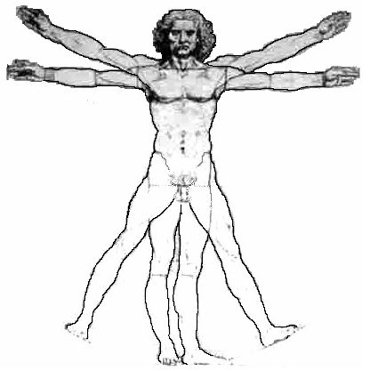
ISTITUTO D’ISTRUZIONE SUPERIORE “LEONARDO DA VINCI”
Istituto Tecnico Commerciale, per Geometri e Liceo Scientifico
Via Bottonera, 21 - 23022 CHIAVENNA (So) - www.davincichiavenna.it
Tel.: 0343/32750 - Fax: 0343/290398 - C.F. 81004790143
e-mail: sois00600d@istruzione.it - SOIS00600D@pec.istruzione.it – itcgliceo@libero.it

CIRCOLARE N. 63 Chiavenna, 13 novembre 2013

AI DOCENTI
AGLI STUDENTI

Oggetto: Open Day Scuole di Istruzione Secondarie di I grado
In occasione degli “Open Day” organizzati dalle Scuole di Istruzione Secondarie di I grado (si veda il calendario sotto riportato), sarebbe opportuno che – oltre alle figure “istituzionali” individuate dal Collegio dei Docenti – altri soggetti (docenti, alunni che hanno partecipato a particolari esperienze didattiche - Comenius, alternanza scuola-lavoro, gare ecc.) partecipassero, liberamente, a detti incontri per illustrare la propria esperienza o per fornire un proprio personale contributo.
Coloro che sono interessati a quanto sopra possono dare la loro disponibilità alla F. S. Orientamento in entrata, prof.ssa Lanzillotti.

CALENDARIO OPEN DAY SCUOLE DI ISTRUZIONE SECONDARIE DI I GRADO
ISTITUTO | DATA | ORARIO
IIS I GRADO GARIBALDI - CHIAVENNA | Sabato 16 novembre | 15.00 – 19.00
IIS I GRADO BERTACCHI - CHIAVENNA | Sabato 7 dicembre | 15.00 – 18.00
IIS I GRADO NOVATE MEZZOLA | Venerdì 13/12 | 16.00 – 18.00

IL DIRIGENTE SCOLASTICO REGGENTE
Prof. Angelo Passerini

